ÅRSBERETNING

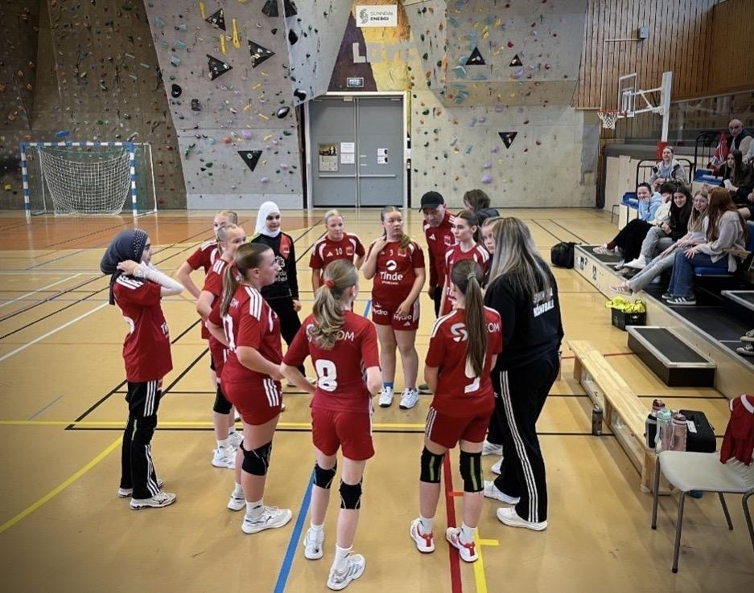 | 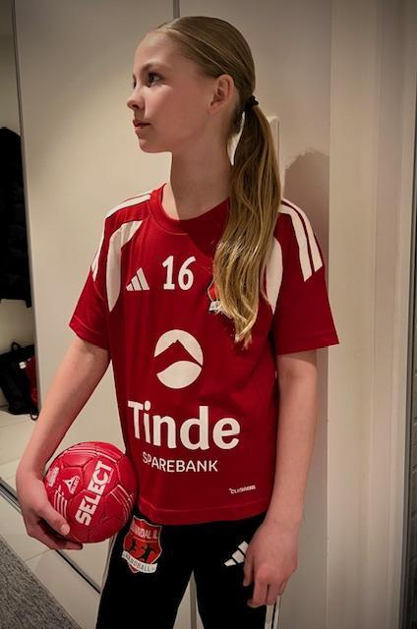

Sunndal IL Håndball

Sesongen 2025-26

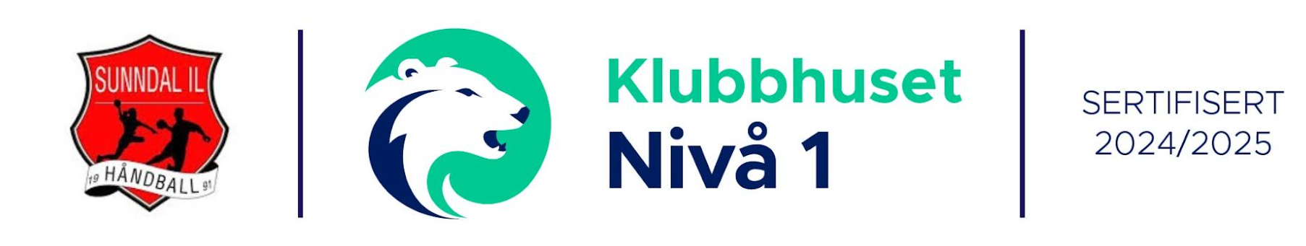

Styrets sammensetning sesongen 2025-26

Styreleder Britt Brusethaug
Nestleder Tone Ness
Arrangementansvarlig Styret/hvert enkelt lag
Dommerkontakt Maren Sæter
Økonomiansvarlig/Sportslig leder Kristin Ødegård
Medlemsansvarlig/Politiattestansvarlig: Vegard Remen Furu
Materialforvalter Monta Plita
Styremedlem Erlend Bjørnhjell
Vara: Ann Lene Kleiven

Kommentar:
Monta Plita valgte å gå ut av styret i oktober 2025. Hun ble ikke erstattet.
Erlend Bjørnhjell valgte å gå ut av styret som styremedlem, men har fungert som vararepresentant.
Ann Lene Kleiven gikk inn som styremedlem fra 07.10.2025.

Daglig leder Roger Furu
Valgkomité:
Leder: Ragnhild Botten
Medlem: Terje Romfo

Kontrollutvalg:
Leder: Svein Arve Tronsgård
Medlem: Tone Rønningen

Styrets arbeid

Styremøter
Styret har hatt månedlige møter gjennom sesongen, 8 møter i alt. Disse møtene har omhandlet blant annet
- ordinære styremøter med fokus på drift og organisering av klubben, blant annet oppstart av sportslig utvalg
- samtaler med trenere og lagledere
- planlegging av egne arrangement (seriespill, 12-timersarrangement, miniturnering)
- ¨Daglig leders 10-minutt¨

Sesongen 2025-2026 har vært en bra sesong med jevn treningsaktivitet, god deltakelse på turneringer rundt om i regionen vår for minilagene og kamper i seriespill for J/G 9-10, J11, J13 og J15. Det nye tribuneanlegget og nyoppussede garderober i Sunndal sportshall har bidratt til at vi stolt tar imot gjestende lag i forbindelse med egen miniturnering og seriekamper. Lagene kom i gang med sine treninger i løpet av september 2025, og det ble gjennomført felles Kick-off for 1.-3. trinn 03.09.25. De resterende lagene kjørte lagvis oppstart.
Det har stort sett vært godt oppmøte på treningene for de ulike lagene. Mini 1. trinn fikk en pangstart på treningssesongen med nærmere 20 spillere, men i løpet av sesongen har mange spillere falt av og på nyåret har laget etablert seg med en stabil gjeng på 5 spillere. Det har vært varierende oppmøte og motivasjon blant spillerne på J15, noe som har preget treningsinnsatsen og delvis kvaliteten på treningene. Med støtte fra J13 og G15 (Tingvoll) har treningene likevel blitt gjennomført med et tilstrekkelig antall spillere.
Det nærmer seg fullført serie for alle lagene i klubben.
Styret har oppnevnt et sportslig utvalg, som skal bistå lagene i å øke kvaliteten på det sportslige i klubben. Sportslig utvalg har gjennomført fire møter fra desember 2025 og frem til i dag. Mandatet til det sportslige utvalget er å sikre en helhetlig, langsiktig og kvalitetsbasert sportslig utvikling i klubben. Utvalget skal være klubbens rådgivende og gjennomførende organ i alle sportslige spørsmål, og bidra til å realisere klubbens verdier og sportsplan.

Klubbens lag og aktivitet gjennom sesongen 2025-2026:
Mini 1. trinn, mini 2.-3. trinn, J/G 9-10, J11, J13 og J15.
Det jobbes godt blant trenere og lagledere i klubben, og vi opplever stort sett godt engasjement i foreldregruppa.
Styret har i løpet av sesongen forsøkt å støtte arbeidet med å få på plass stabile trenerressurser på de ulike lagene, og størst behov for bistand har det vært på mini 1. trinn. Der var styret inne og gjennomførte treningene, sammen med en stabil gjeng med juniortrenere, i oppstarten.
Klubben har ambisjoner om at våre trenere skal gjennomføre Trener 1-kurs, men det har ikke blitt gjennomført kurs denne sesongen.
Lagene vil i all hovedsak fortsette med treninger ut april måned. Noen lag har signalisert at de ønsker å fortsette med treninger også etter cup-deltakelse i april, da fortrinnsvis frem til skoleslutt i midten av juni 2026.
J11 og J13 kommer til å delta på Okea-cup i Kristiansund 24.-26. april 2026.
Det legges opp til lagvise avslutninger ved sesongslutt. Styret gir hvert lag mulighet til å kjøpe inn mat og event. aktiviteter e.l. til en sum av 100kr pr. spiller.

Andre aktiviteter i klubben:
Også denne sesongen ble det gjennomført et 12-timersarrangement 28. september 2025 og denne gang ble det bestemt at pengene, 25 000kr, skulle utbetales som en gave til Sunndal ungdomssenter.
I desember måned gjennomførte vi sesongens håndballotteri. Dette ga klubben en inntekt på til sammen 153 470 kr. Alle lag gjorde en god jobb med å selge lodd!
Det jobbes godt med å opprettholde og utvide sponsorstøtten til klubben. Sponsoransvarlig har et godt system på dette arbeidet og jobber tett med tidligere og nye sponsorer. Pr. 31.12.25. har klubben mottatt tilsammen 306 500kr.
Torsdag 12.03.25. ble det gjennomført en treningsøkt for spillerne på J13 og J15, med inspiratorer fra Byåsen elite. Dette er et ledd i å gi både trenere, lagledere og spillere påfyll av treningsglede, inspirasjon til varierte treninger og økt kvalitet på aktiviteten i klubben. Dette er innledningen på det vi håper skal bli et samarbeid med Byåsen Elite i tida fremover. Neste treningsøkt gjennomføres i Sunndal sportshall 26.03.26.

Medlemstall pr. 01.01.2026
Det er totalt 144 medlemmer, hvorav 98 er mellom 6 og 16 år.
Dette er en liten oppgang fra forrige sesong.

Årsberetning fra lagene sesongen 2025-26

Årsberetning Sunndal håndball mini 1. trinn
Treningstider: Onsdag kl 18:00-19:00
Trenere: Silje Ulvund, Ida Ranheim Sæther
Hjelpetrenere: Anna-Louise Grødal Caquet, Oda Ramsøy-Halle, Nathalie Blikås Amundø, Anna Botten Sletnes.
Lagleder: Maria Landre
Antall spillere: 5 jenter

På kick-off i høst var det mange som møtte opp, og vi hadde 12-15 stk spillere noen treninger før de begynte å forsvinne en etter en.
Til turneringen på Sunndal i desember hadde vi 7 jenter. Etter jul har vi hatt 5 ivrige jenter.
Vi har vært veldig bortskjemt med 4 flinke og dedikerte hjelpetrenere, som får med seg jentene på trening.
På treningene har det vært fokus på å få ballkontroll, lek og moro, noe kamp-trening og pasninger.
Laget hadde sin første turnering hjemme på Sunndal, og dette ble en stor suksess. De fikk spille 3 kamper, og mestringsfølelsen var stor hos alle.
Det neste nå blir turnering på Oppdal, 21.mars. Ekstra spennende å få reise bort på turnering.

I Spond skulle vi ønske at arrangementene ble laget slik at man måtte «melde seg på» trening, istedenfor at man står som deltagende. Dette da vi opplever at spillerne står som deltagende, men møter ikke opp. Da kan det bli vanskeligere for trenerne å utføre planlagt trening.
Fokus fremover:
- Trene på kamp
- Fortsette å forbedre ballkontroll
- Fokus på å ha det gøy med ball

Mvh Maria Landre

Årsberetning Sunndal håndball mini 2.-3. trinn

Treningstid
Onsdager kl. 16:45–17:45, hele salen.

Trenere og støtteapparat
Trenere: Sigrid Lien, Kristin Bævre, Tina Ness, Monica Hestnes, Gunnhild Løvsletten og Stine Kleiven
Juniortrenere: Maja, Oda, Ulrikke, Erlend og August
Lagleder: Magnus Furu

Spillere
Totalt antall spillere: 32
Gutter 2017: 5
Gutter 2018: 6
Jenter 2017: 8
Jenter 2018: 13

Aktiviteter / om sesongen
Sesongen 2025–2026 har vært svært positiv. Det er et stort engasjement både blant spillere, trenere og juniortrenere, og inntrykket er at barna trives godt og har det veldig kjekt på trening og i kampsituasjoner.
Trenerteamet består av trenere med mye håndballkunnskap, som organiserer treningene på en god og strukturert måte. Treningene har hatt fokus på lek med ball, grunnleggende ferdigheter som pasning, mottak og skudd, samt mestring og lagfølelse.
Juniortrenerne har vært et viktig bidrag i hverdagen og har vært flinke til å følge opp barna på trening, både sportslig og sosialt.

Cup- og turneringsdeltakelse
Miniturnering Træff i november (3 lag)
Miniturnering hjemme i desember (4 lag)
Miniturnering Surnadal i januar (5 lag)
Miniturnering Oppdal i mars (5 lag)

Utfordringer
Det har tidvis vært utfordringer knyttet til støy og uro, spesielt i guttegruppa. Det er derfor satt inn foreldre som garderobevakter for å skape mer ro og orden før og etter trening.

Målsetning for neste sesong
For neste sesong er det et tydelig mål å styrke rekrutteringen, med særlig fokus på å beholde og videreutvikle en sterk og stabil guttegruppe. Dette skal gjøres gjennom trygge rammer, gode treningsopplevelser og tett samarbeid med foresatte.
Videre skal laget fortsette å bygge og styrke lagfølelse og samspill på tvers av grupper. Gjennom varierte øvelser, lek og felles opplevelser ønsker vi å sikre at alle spillere opplever mestring, tilhørighet og spilleglede.

Oppsummering
Alt i alt har sesongen vært vellykket. Barna viser stor spilleglede, trenerne gjør en meget god jobb, og det legges et solid grunnlag for videre utvikling innen håndball i Sunndal.

Årsberetning Sunndal håndball J9
Treningstider: Fra oppstart - onsdager 18.30-19. Fra 11. februar 2026 - onsdager 18.00-19.30
Trener: Monica Hestnes.
Assistenter: Maja og Ulrikke fra J-13.
Lagleder: Kristina Botnvik (hjelper til på treningene).

Antall spillere: 13 (7 jenter 2015, 3 jenter 2016, 2 gutter 2016, 1 gutt 2015).

Kort om sesongen
Startet sesongen med 8 spillere. 1 spiller sluttet, så startet 1 spiller 1. november og i desember startet 1 ny spiller. I januar startet 2 nye spillere.
2 nye spillere startet i mars (de blir ikke med på kamper denne sesongen), de trives og virker som de fortsetter til neste sesong, så får de prøve kamper også.
I begynnelsen av sesongen var det lite spillere når vi skulle spille kamper, det var lite innbyttere så det ble mye spill på de vi hadde med. Heldigvis begynte det flere.
Selv om store deler av laget er 2015-modeller så er de jevngode. De samarbeider og vil hverandre godt. Det er en fin gruppe som tar i mot andre med åpne armer.
Når vi har spilt kamper mot andre så har vi vært jevngode der også. Vi har både vunnet og tapt kamper.

Denne sesongen har vi lagt stor vekt på kast, mottak og at det skal være gøy på trening. Vi har trent mye på det grunnleggende, med tanke på de nye spillerne. Vi har også øvd på regler/noe av det som blir dømt på kamper (dobbelstuss, 3 sek med ballen i hendene, 3 skritt).

Maja og Ulrikke gjør en god jobb og bidrar mye på treningene. Veldig fornøyd med deres bidrag.

Vi bruker Spond og det fungerer bra. Bra respons fra foreldre.

Mål for neste sesong:
* Gjøre de tryggere i spill
* Fokus på håndballregler
* Gjøre de mer robust
* Få mer fart på ball og spillere
* Øve mer på mottak og kast
* Skuddplasseringer
* Mer grunnleggende for de nye spillerne

Usikkert om vi blir lag i 10- eller 11-årsserien neste sesong, med tanke på hvor mange vi blir og om det blir guttelag.

Kristina og Monica

Årsberetning Sunndal håndball J11

Treningstider: Tirsdager 16:30-18:00, Sunndal sportshall
Trenere: Tina Ness, Arnt Østrem (med fra januar 2026) Linnea og Oda fra J-15
Lagleder: Berit Aasen
Antall spillere: 17 (hvorav 1 stk. er 2013)

Kort om sesongen:
Fortsatt relativt stor spillergruppe, og vi stiller med to lag i serien. Vi har hatt god utvikling både teknisk og fysisk. Vi biter godt fra oss på kamper! Spillergruppe med varierende innsats og motivasjon på trening, men bedring fra fjoråret. Opplever likevel at det er en veldig god lagånd og rom for alle. Lite konflikter mellom jentene, og alle kan spille med alle.
Denne sesongen har vi lagt vekt på samspill og ballteknikk, samt fokus på å bygge robuste spillere. På treninger legger vi alltid inn øvelser med fokus på styrke og utholdenhet. Har etter jul oppfordret spillerne til å legge inn egentrening. Gjelder spesielt de som har kun en runde med håndballtrening i uka. Ulik motivasjon til dette. Ser likevel at det er flere i spillergruppen som nå klarer å spille en hel kamp, men til neste år må det vurderes to økter i uka.
Vi skal straks ha foreldremøte der temaet er årets sesong, neste års planer og OKEA-Cup 2026. Vi har meldt på to lag på OKEA-cup, og kjører i år overnatting. Foresatte vil bli ansvarlige for dag og nattevakter, og vi vil kreve at en foresatt er tilstede i byen om barnet skal overnatte. Tenker mulighet for at de som ikke vil overnatte pendler.
Vi bruker Spond, og det fungerer bra. Grei respons fra foreldregruppa, og de stiller på de oppgaver de får tildelt, og organiserer seg imellom om de har behov for bytte.
Litt mye jobb med inndeling av lag og kampoppsett for hver kampdag. Delt de inn i to lag de siste seriekampene, slik at de får to kamper hver, og låner noen over om det er behov. Nye lag for hver gang. Usikker på om vi skal kjøre to faste lag neste år, eller om vi kjører samme som vi gjør nå. Ser at det bygger mer samlet lagånd for hele laget om det ikke blir faste spiller på lag, men at en bytter.
Forsterket trenerteam med Arnt fra januar. Veldig bra. God nytte av juniortrenere Oda og Linnea som er selvstendig, og tar ansvar. Gode forbilder for jentene.

Mål for neste sesong:
- Bygge videre på lagfølelse og fortsette den sportslige utviklingen av laget.
- Jobbe med robusthet og utholdenhet, som blir viktig når det blir mer kroppskontakt og fart i kampene. Øke til to økter i uka med trening?
- Økt fokus på håndballregler (dobbeltstuss, skritt og riktig skuddteknikk, tramp på strek)
- To lag i serien – faste eller variere? Keepere?
- Vurdere hospitere opp til J13 og ned til J10? Usikker

For Sunndal J11
Tina, Arnt og Berit

Årsberetning Sunndal håndball J13

Treningstider: onsdager 19.30-21.00
torsdager: 18.30-20.00

Trenere: Arnt Østrem og Rita Glærum
Lagleder: Sunniva Sæter
Antall spillere: 16.
2 stk født i 2011
11 stk født i 2012
3 stk født i 2013

Vi har hatt godt oppmøte på trening siden vi startet i høst. Positiv gjeng stort sett, som ønsker å lære. Noen har ytret litt om at det blir litt for sen trening på onsdager. Vi har også hatt med to spillere fra j15 som har trent med oss en gang i uka, det har vært positivt. Vi har også fått tilbud om å bli med j15 å trene på mandager, tre stk har deltatt på det. Vært lånt noen ganger til kamp.
Vi vant serien i høstsesongen, gikk opp til B2-sluttspill, noe som gir oss mer motstand.
To lag (Valder 2 og Kristiansund) har trukket seg fra sluttspillet så det blir litt få kamper, men vi har spilt treningskamp mot Surnadal, og håper å få til noen flere treningskamper. Det har vært veldig langt å reise for oss med flere bortekamper på Sunnmøre, noe som gir litt dårlig opplading til kamp.
Vi hadde to SPU-samlinger før jul og en etter jul. Det var stas for de som var med. To på hver samling.

Vi har endelig fått nye bortedrakter, og nye hjemmedrakter med tall og ny logo! Nye baller og vester. Så nå venter vi bare på å få flaskeholdere!
Foreldresamarbeid går greit. Det følges med på Spond og ting ordner seg litt raskere nå enn før. Noen mer engasjerte i feks kjøring enn andre. Opplever det blir ofte de samme.
Hadde siste kamp 15.mars, hjemme.
Har meldt oss på Okea-cup, i år som i fjor.

Videre blir det nok treninger fremover mot sommer og skoleferie. Tar en avslutning for sommeren med laget da. Alle fortsetter neste sesong.

Mvh Sunniva Sæter, lagleder j13

Årsberetning Sunndal håndball J15

Treningstider:
Mandager 1530- 1700
Torsdager 1955-2100

Trenere:
Kristin Ødegård
Kjersti Ramsøy-Halle
Stig Rune Andreassen har bidratt på enkelte kamper og noen treninger.
Lagledere:
Synnøve Neergaard

Støtteapparat:
Roger Furu
Antall spillere:
13

Kort om sesongen:
Denne sesongen har vært slitesesong for oss. Med kun 5 jenter som var motiverte til en ny sesong har det vært krevende. Lite oppmøte på treninger, treningene blir preget av lite spill som igjen gjør at oppmøte blir enda dårligere. En ond sirkel, rett og slett.
Dette til tross - vi henger med, og vi har avlyst kun ei kamphelg. Vi har hatt noen veldig fine opplevelser på hjemmebane, som har ført til at motivasjonen har fått seg en boost og flere jenter har begynt på igjen. Som eneste lag på denne siden av Ørskogfjellet sier det seg selv at reisevei til bortekamper har vært en utfordring. Vi er takknemlige til styret som har ordnet med minibuss for oss i tillegg til at støtteapparat ved Roger i spissen har gjort en god jobb med å omberamme kamper og samle de til kamphelger. Sesongen avsluttes etter siste kamp i april.
J15 skal ikke delta på cup i år, men laget skal, sammen med foresatte, til Ålesund for å spille fire kamper 20.-22.mars. Dette blir vår «cup».
Våre jenter er nå elever ved 9. og 10.trinn på Sunndal ungdomsskole, samt tre jenter på VG1. Vi i trenerteamet opplever at det er godt miljø på laget og lite konflikter mellom jentene.
Når det gjelder sportslig utvikling har vi 3-4 jenter som skiller seg ut som de beste - mens resten er på samme nivå, og de holder et tålelig greit nivå. Jentene våre har forholdsvis dårlig kondis. Det er nærliggende å tenke at det har sammenheng med manglende motivasjon.

Foreldresamarbeid:
Høsten 2025 ble det gjennomført foreldremøte. Der la vi frem utfordringene for sesongen og hvordan vi tenkte gjennomføre kampene resten av sesongen. Foresatte er engasjerte, men kjenner på at de kommer til kort hva motivering av egne jenter gjelder. Kommunikasjonsverktøy med foresatte og jentene er Spond. Det er gledelig at mange foreldre blir med oss når vi reiser til Ålesund.

Mål/ønsker/utfordringer for neste år:
Til neste år er flere av jentene aktuelle damespillere. Vi har 2 jenter som er for unge til dame-spill, de må få et tilbud da de jentene er de som er mest motiverte for håndball. 2 av 2010-jentene har signalisert at de slutter etter denne sesongen.
Kjersti Ramsøy-Halle gir seg som trener i ungdomshåndballen til neste sesong. Etter 8 år som trener for jentene gir hun stafettpinnen videre.
Synnøve Neergaard gir seg som lagleder etter denne sesongen. Hun har vært lagleder i 6 år.
Kristin Ødegård vil bidra inn mot dame-teamet dersom vi får på plass et damelag. Hun stiller seg også disponibel som ressurs for klubben ellers.

For Sunndal håndball J15

Kjersti Ramsøy-Halle

Økonomi

Sunndal Håndball hadde for 2025 et overskudd på kr. 120253 .
Overskuddet er lagt til lagets egenkapital.
Egenkapitalen pr. 31.12.2025 er på kr. 1.507.552,- (av dette er det ca 80 000kr som står på div. lagskontoer)
Største utgiften for klubben i 2025 har vært innkjøp av konsulenttjenester (daglig leder) på kr 122500.
Laget har i perioden mottatt sponsormidler fra Tinde Sparebank, Sucom, Storvik, Hydro Sunndal, Statkraft, Alti Sunndal, Langset mek., Sunndal Energi, Pizzabakeren Sunndal, Protech, Bratseth, Hycast, Øra farge & miljø, Ottem, Ødegårds bistro, ødegårds renhold, driva, Aura Avis, Johansen Bakeri, Ivar Øverlie, Byggmaker Tredal, Kiwi, Byggservice og Angvik Elektro.
I tillegg har vi sponsoravtaler med Helsehuset, Stratego Media, Sunndal Bilservice og Sport1 Sunndal der avtalene er knyttet opp mot uttak av tjenester.

Sunndalsøra 18.03.2026.
Styret i Sunndal håndball v/Britt Brusethaug, styreleder

2 vedlegg
Årsregnskap for 2025.
Kontrollutvalgets årsberetning 2025

Årsregnskap for 2025
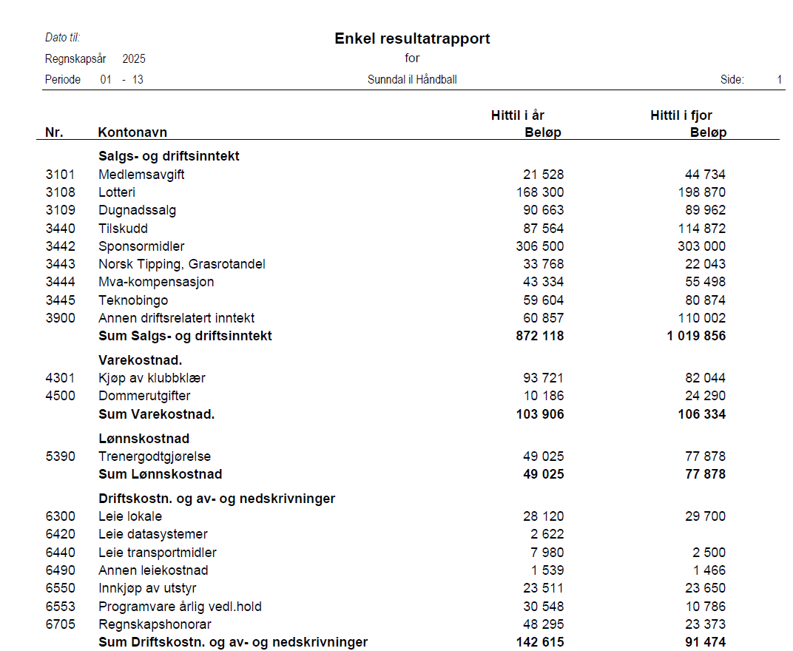
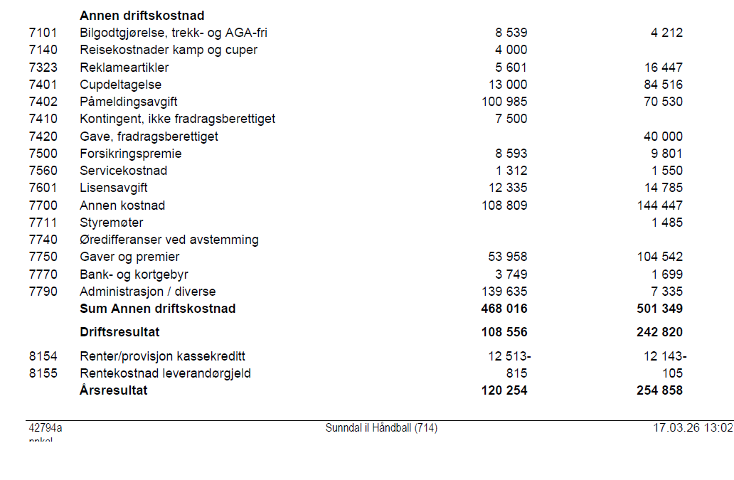
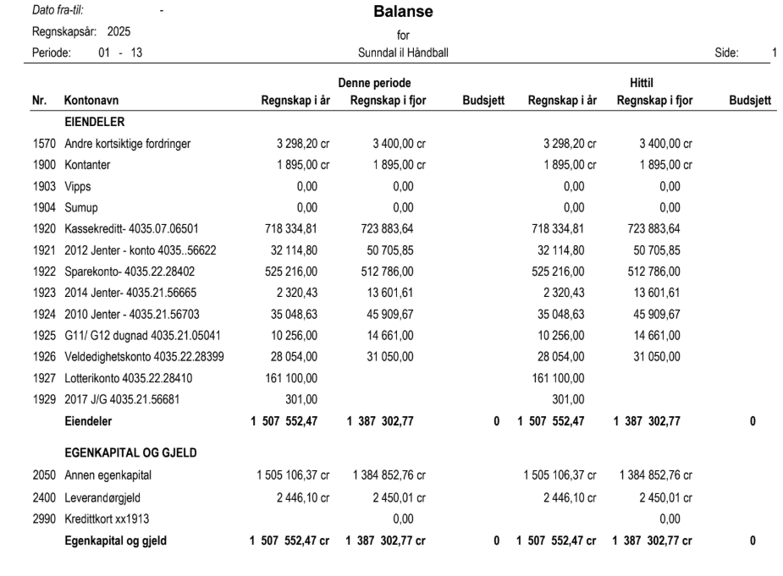

Kontrollutvalgets årsberetning:

